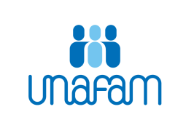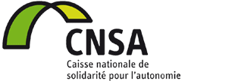

FORMATION D’AIDE AUX AIDANTS

Journée d’information sur la dépression résistante

Samedi 25 novembre 2023 à Rennes
VOUS TROUVEREZ DES EXPLICATIONS SUR CETTE FORME PARTICULIÈRE DE DÉPRESSION AFIN DE :
► Mieux en cerner les spécificités et les retentissements.
► Connaître les stratégies thérapeutiques adaptées.
► Identifier les ressources disponibles pour vous et votre proche.
Vous vous sentez isolé, désemparé ?
VOUS OBTIENDREZ DES INFORMATIONS POUR AIDER AU MIEUX VOTRE PROCHE ET VOUS PRÉSERVER :
► Les attitudes aidantes.
► Comment agir/réagir en cas d'idées suicidaires.
► Comment se préserver.
Cette journée vous permettra aussi d'échanger avec des personnes vivant les mêmes difficultés.

PUBLIC :
Entourage d’une personne vivant avec une dépression. Cette formation est ouverte prioritairement aux non-adhérents à l’Unafam ou aux nouveaux adhérents et en aucun cas aux professionnels. Elle est gratuite.
12 personnes maximum.

DUREE :
Un jour de 9h à 17h
MODALITES :
Formation animée par un binôme bénévole/professionnel.
Demande d’inscription :
par mail adressé à formation35@unafam.org
par courrier adressé à UNAFAM35 4 avenue d’Italie 35200 Rennes
par téléphone (message à laisser sur répondeur) au 02 99 53 88 93

